OS-2026041302
鼎呱呱-合信
单个贴客户标签
2006三层横款文件盘： 5 箱
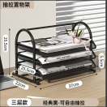

预期发货时间：

